“七五”普法工作信息

第81期

博罗县普法办公室编 2018年7月12日

*创新普法形式 助建法治博罗——博罗普法学习网成干部职工学法的重要平台
*玩转夏天，快乐学法
*杨侨镇组织青少年观看禁毒影片
*福田镇开展扫黑除恶专项斗争集中宣传活动

创新普法形式 助建法治博罗
——博罗普法学习网成干部职工学法的重要平台

日前，博罗县干部职工抓紧利用博罗普法学习网进行2018年度国家工作人员学法考试。博罗普法学习网由博罗县司法局和县普法办创建，旨在创新普法工作方式方法，加大全民普法办度，进一步发挥法治宣传教育在法治博罗建设中的作用。
“博罗普法学习网”（网址：http://www.blpfxxw.com/）是普及法律常识、为广大市民提供便民公共法律服务的网络工具，是全县各级各部门开展普法工作在互联网上的一个信息发布窗口，也是全县干部、职工的学法考试网站。博罗普法学习网通过进行资源整合，集普法宣传、学法用法、普法考试、法治文化、法治创建、法律服务等内容为一体的普法宣传教育学法考试网络平台。该网站自6月21日正式启用以来，逐步成为博罗县干部职工学法和普法宣传的一个重要平台。据初步统计，目前，每天有8000多人次在线学法，近期有1万多人次通过网站进行学法考试。
目前，博罗县2018年度国家工作人员学法考试正在进行。其中，所有学考人员须在规定的考试时间内利用“博罗普法学习网”完成宪法专题和年度学法考试。接下来，各级各部门高度重视，及时与县普法办联系，完善本单位开展普法工作相关内容，组织本单位干部、职工利用好该网站进行法律知识学习和参加普法考试。

玩转夏天，快乐学法

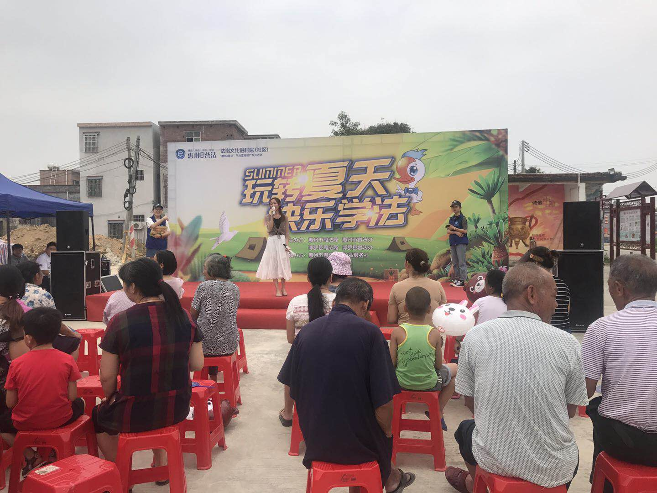
7月11日上午，由惠州市司法局、博罗县司法局、广东省卓凡律师事务所和惠州市惠风法律公益服务社共同举办的以“玩转夏天，快乐学法”为主题的法治文化进村居活动在我镇粮桥村举行。本次活动由荣获了“全国最美法律服务人”的徐向辉律师带队，龙华镇政法书记张健、龙华镇党委委员叶榕胜、综治办主任曾治华、司法所所长陈国梁、粮桥村两委干部及周边群众共两百多人参加了此次活动。
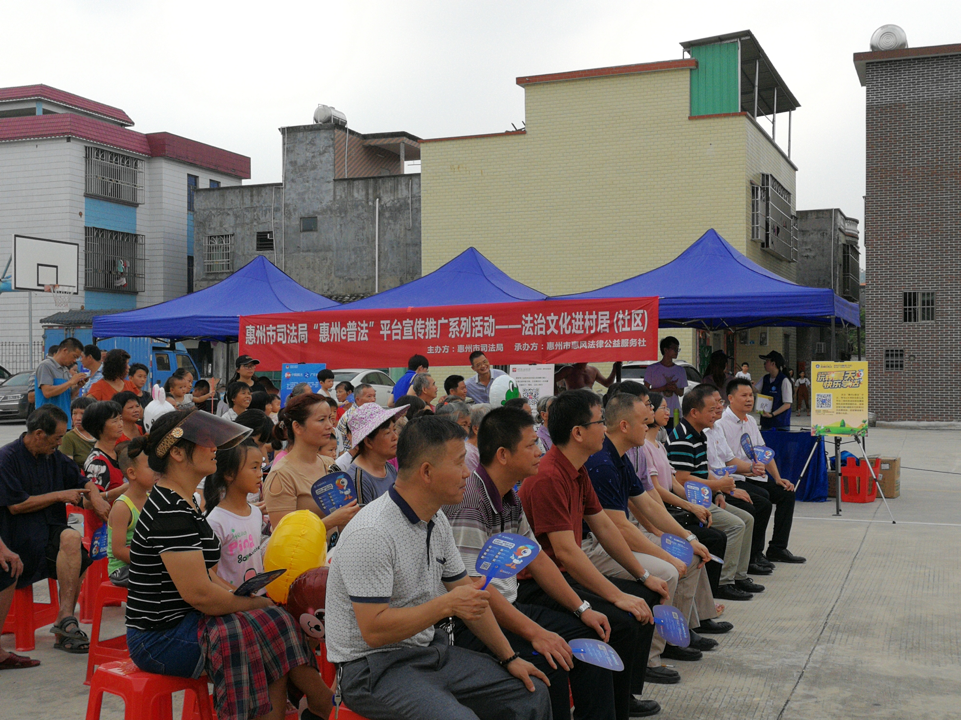

本次活动内容丰富，形式多样，不但有精彩纷呈的文艺节目，还有在节目中穿插的法治问答等环节，吸引了众多群众观看及参与，现场气氛热烈。活动现场还有“法制副主任”和普法工作人员耐心为群众解读热点法律问题，提供法律咨询。现场还特别设置了“惠州e普法”、“中国普法”、“广东普法”的宣传展板，引来许多村民扫码关注。这次活动共发放小礼品500余份，为群众现场解答法律咨询30余人次，受到广大群众的一致好评。

此次法治文化进村居活动的开展，极大地提高了村民对惠州普法的知晓率、参与率，普及了法律知识，更好地提升了群众法律知识水平，收到了良好的宣传效果。
杨侨镇组织青少年观看禁毒影片

为进一步推动社区禁毒宣传教育工作，深入开展全民禁毒教育活动，不断提高广大群众识毒、防毒、拒毒意识，7月10日晚上，我镇禁毒办联合司法所、派出所在杨侨广场开展毒品预防宣传活动，为居民播放以禁毒教育为题材的电影短片。
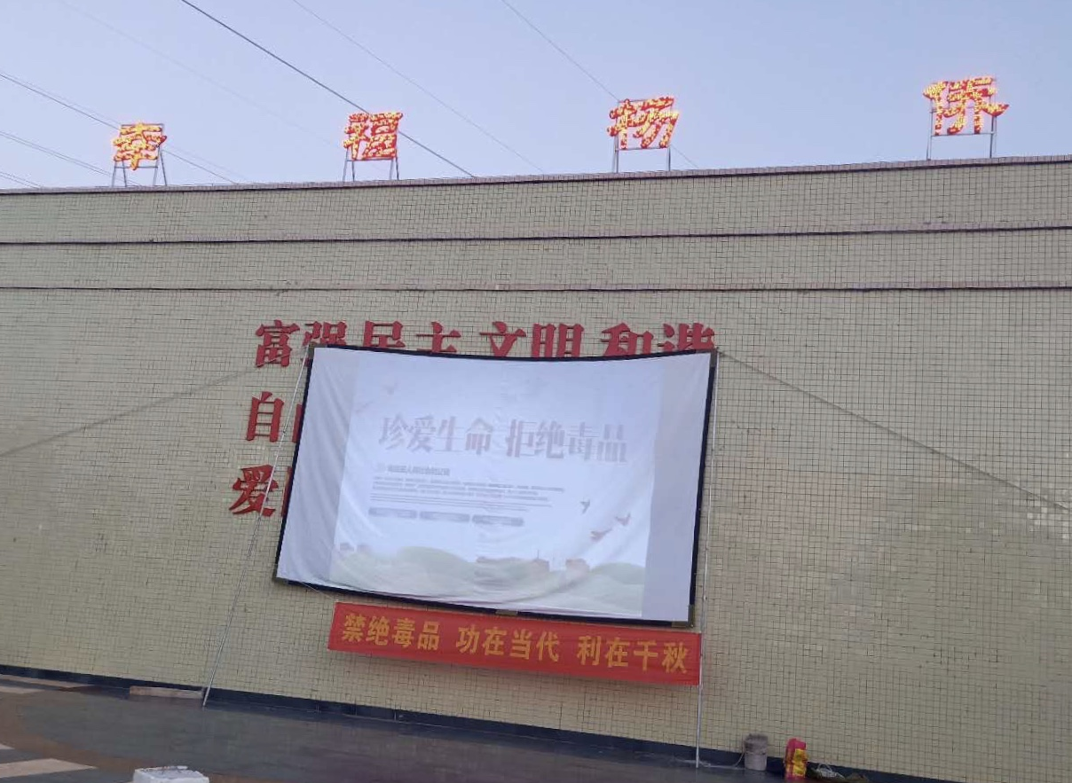
本次放映的是《致青春》、《迷幻人生》、《人生没有重来》等禁毒专题教育片，每一部都以真实案例为素材改编，揭示了毒品给个人、家庭和社会造成的严重危害，融思想性、艺术性、教育性于一体，具有较强感染力。通过观看电影，居民对如何防毒、识毒、拒毒也有了更深刻的理解，从中认识到了毒品的危害，提高了防毒拒毒意识。
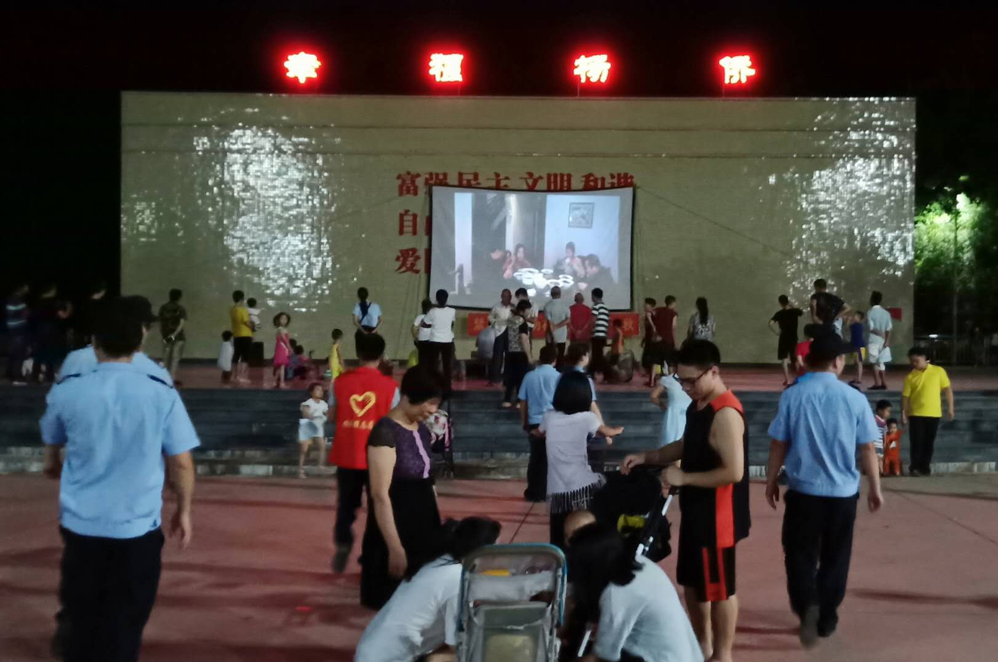
现场志愿者在观影后向群众发放禁毒宣传资料，加深居民的禁毒知识。本次活动通过播放影片、发放宣传资料两种形式相结合的方式，提升了宣传教育实效，使禁毒宣传教育工作更加贴近实际、贴近生活、贴近群众。
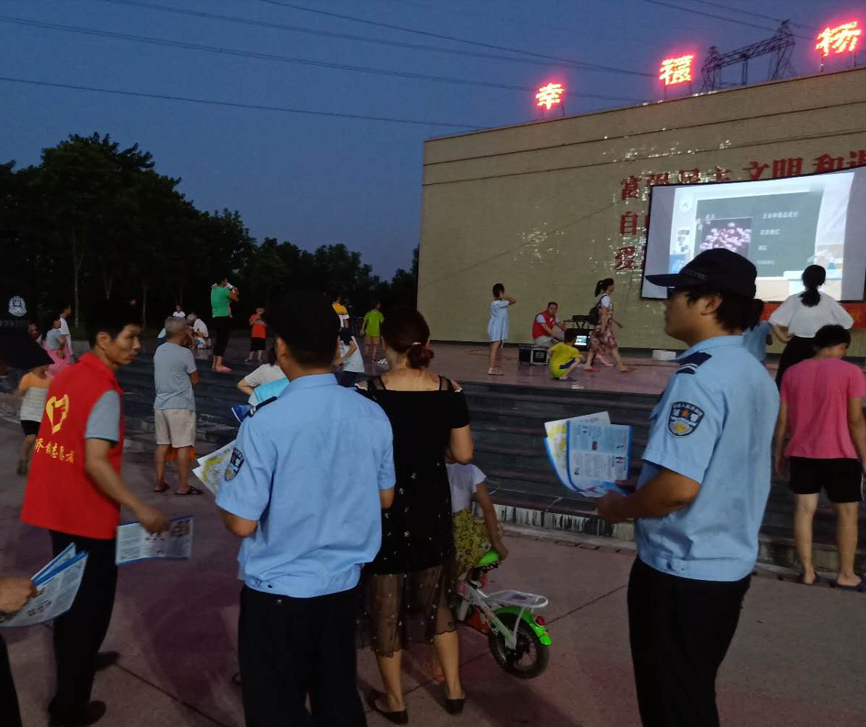
福田镇开展扫黑除恶专项斗争集中宣传活动

为了进一步提高辖区居民对黑恶势力人人喊打的认识，坚决依法严惩方针，进一步明确政策法律法规界限，2018年7月4号晚上，我镇司法所联合综治办、信访办、百德律师事务所、禁毒办、镇妇联、团镇委、派出所、交警中队和福田志愿者协会到福田镇文化广场开展扫黑除恶专项斗争集中宣传活动，以播放电影的方式进行。参加本次活动的群众共400余人。
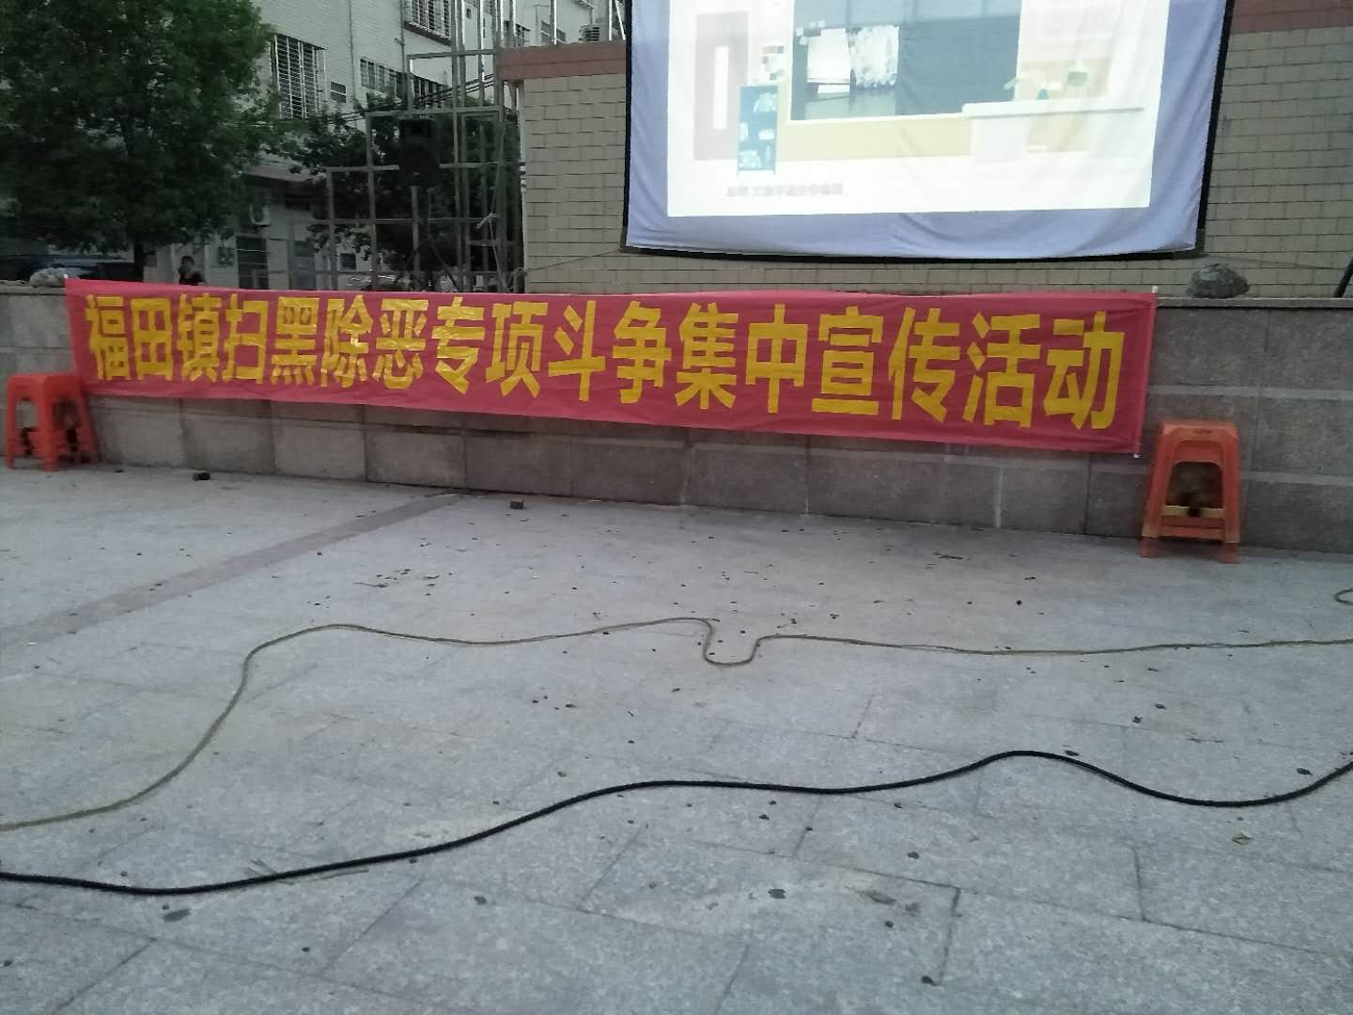

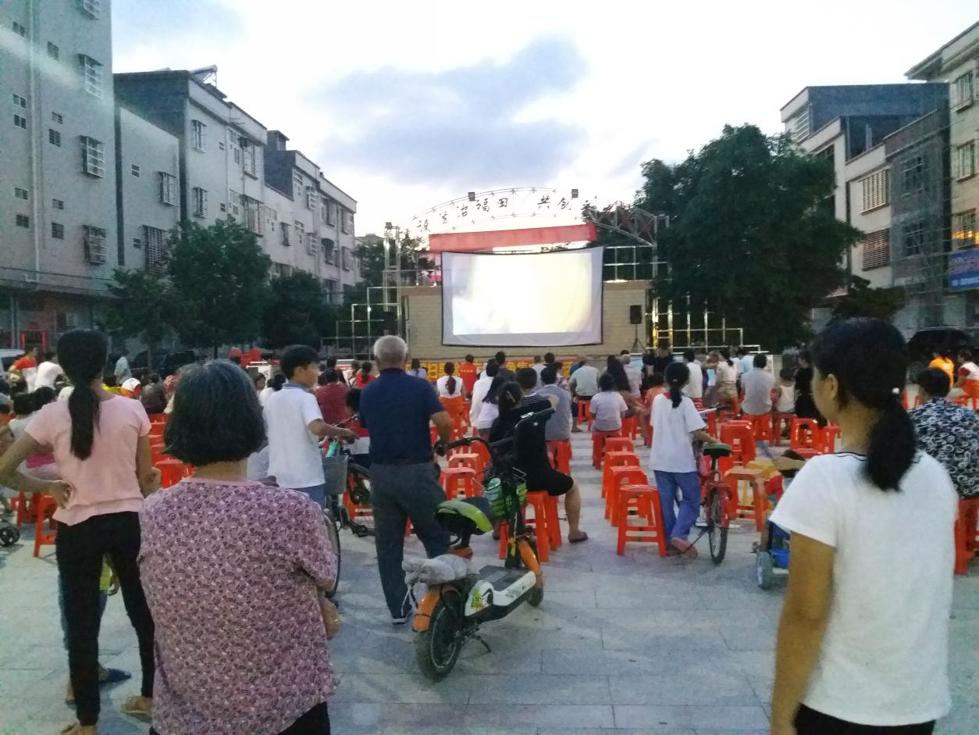
活动主要围绕威胁政治安全特别是制度安全、政权安全以及向政治领域渗透的黑恶势力；把持基层政权、操纵破坏基层换届选举、垄断农村资源、侵吞集体资产的黑恶势力；利用家族、宗族势力横行乡里、称霸一方，欺压残害百姓的“村霸”等黑恶势力；在征地、租地、拆迁、工程项目建设等过程中煽动闹事的黑恶势力；在建筑工程、交通运输、矿产资源、渔业捕捞等行业领域，强揽工程、恶意竞标、非法占地、滥开滥采的黑恶势力；在商贸集市、批发市场、车站码头、旅游景区等场所欺行霸市、强买强卖、收保护费的行霸、市霸等黑恶势力；操纵经营“黄赌毒”等违法犯罪活动的黑恶势力；非法高利贷、“地下钱庄”、暴力讨债的黑恶势力；插手民间纠纷，充当“地下执法队”的黑恶势力；境外黑社会特别是港澳黑社会入境发展渗透以及跨国跨境的黑恶势力等10类重点打击问题和群众反映最强烈、最深恶痛绝的黑恶势力违法犯罪，波浪式开展集中扫除行动，以扫黑除恶为牵引，打击黄、赌、毒、拐、骗、涉枪涉爆、“两抢一盗”等突出治安问题，持续保持严打态势，有效遏制各类违法犯罪。
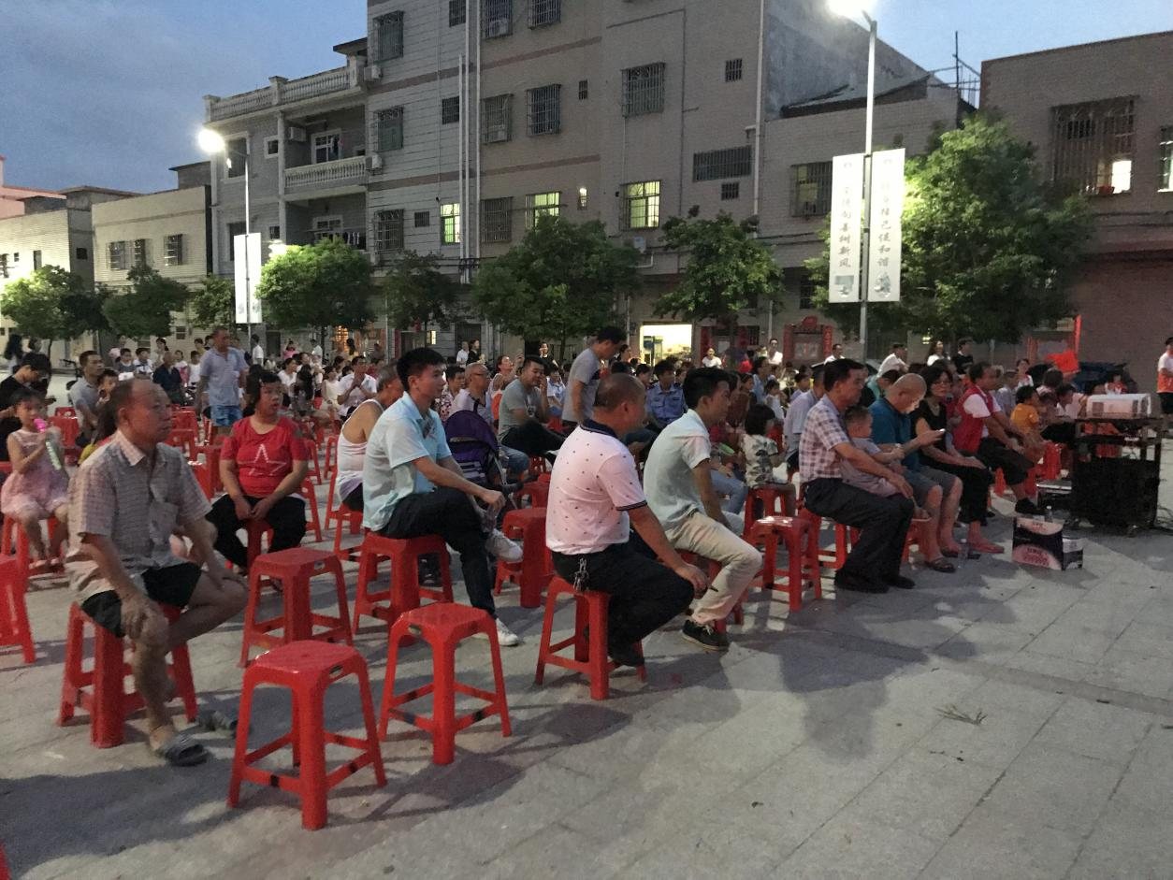
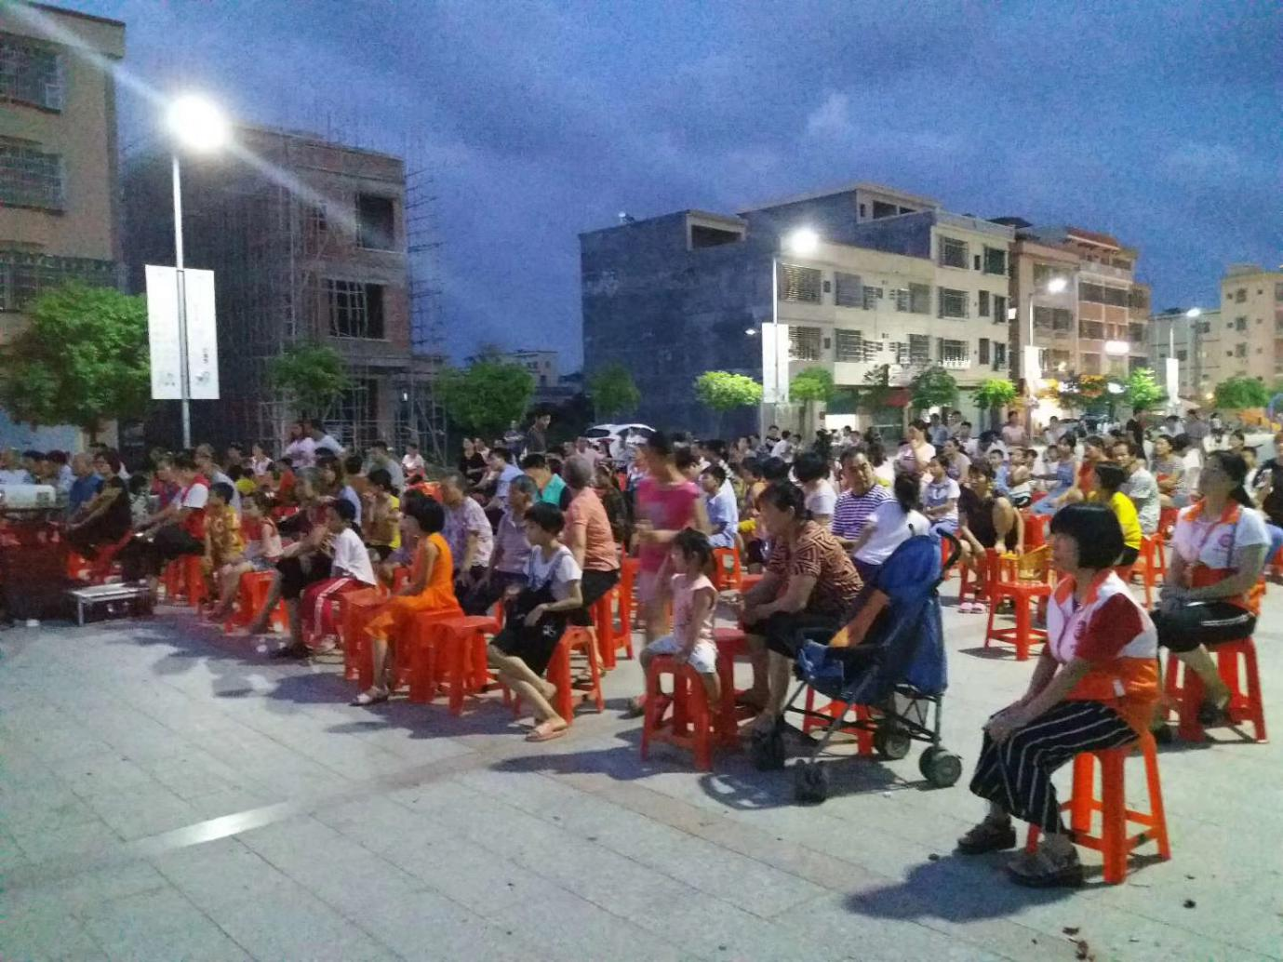
通过此次活动，进一步提升辖区居民对黑恶势力的认识和危害性，以及增强了对黑恶势力的防范意识，营造扫黑除恶的强大宣传阵势和良好的社会氛围。

